
Wijnen Jacobs is een gespecialiseerde wijnhandel met een passie voor kwaliteitswijnen en persoonlijk advies. Al jarenlang selecteren we zorgvuldig wijnen die perfect passen bij elke gelegenheid. Deze technische fiche geeft een overzicht van de specifieke kenmerken van deze wijn, inclusief herkomst, druivensoorten en smaakprofiel.

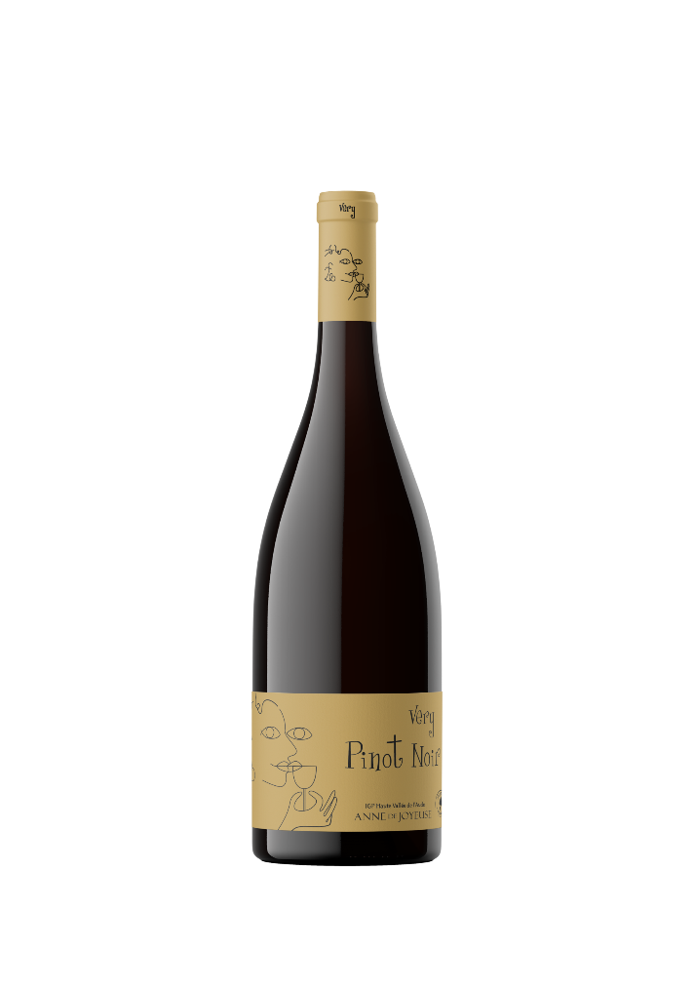
Anne de Joyeuse – Very Pinot Noir
HERKOMST | Frankrijk, Haute Vallée de l’Aude IGP
DRUIVENSOORT | Pinot Noir
VINIFICATIE | Gerijpt op foudres gedurende 4mnd
SPECIFICATIE | Het terroir geeft de finesse en frisheid in deze wijn. Aroma van rode bessen, zoete kruiden en viooltjes
ALCOHOLPERCENTAGE | 13%
SERVEERTIP | Eendenborst, risotto met champignons en kazen

WIJNDOMEIN
La Cave Anne De Joyeuse werd opgericht in 1929 en dankt zijn naam aan de hertog van Joyeuse, die in de 16e eeuw Limoux kreeg van Koning Hendrik 111.
Tegenwoordig bezitten ze meer dan 35% van de wijngaarden in Limoux

